SAE Name: _______________________________

Sekundarschulabschluss für Erwachsene Nummer: ___________________

Arithmetik und Algebra Sek B 2020 LÖSUNGEN

- Totalzeit: 90 Minuten
- Hilfsmittel: nichtprogrammierbarer Taschenrechner, Geometrie-Werkzeug
(Geo-Dreieck, Zirkel, Massstab)
- Maximal erreichbare Punktzahl: 75
- Für die Maximalnote 6 erforderliche Punktzahl: 60
- Für Note 4 erforderliche Minimalpunktzahl: 36

Prüfungsthemen

1 Ganze Zahlen (12 Punkte)

2 Brüche (10 Punkte)

3 Algebra (13 Punkte)

4 Grössen (12 Punkte)

5 Zuordnungen (10 Punkte)

6 Weiteres (Gleichung, Wahrscheinlichkeit, ...) (18 Punkte)

Sie dürfen die Prüfung in beliebiger Reihenfolge lösen und Aufgaben,
bei denen Sie unsicher sind, überspringen.

Für Teilpunkte muss der Lösungsweg ersichtlich sein.

1. Ganze Zahlen

1.1 105 – 12 • 5 + 48 = 105 – 60 + 48 = 45 + 48 = 93 (__ / 1 P.)

1.2 210 + 15 • 8 – 56 = 210 + 120 – 56 = 330 – 56 = 274 (__ / 1 P.)

1.3 (64 – 4 • 7) – 18 = (64 – 28) – 18 = 36 – 18 = 18 (__ / 1 P.)

1.4 512'600 + 132'400 + (- 86'000) = 645'000 – 86'000 = 559’000 (__ / 1 P.)

1.5 5² + 15 • 3 + 37 = 25 + 45 + 37 = 70 + 37 = 107 (__ / 1 P.)

1.6 (-6²) – (-7)² = (-36) – (+49) = (-85) (__ / 1 P.)

1.7 Notieren Sie alle Teiler von 60. (__ / 2 P.)

1, 2, 3, 4, 5, 6, 10, 12, 15, 20, 30, 60

1.8 Zerlegen Sie 3762 vollständig in Primfaktoren. (__ / 2 P.)

2 • 3 • 3 • 11 • 19

1.9 Zählen Sie vier Primzahlen zwischen 40 und 60 auf. (__ / 2 P.)

41, 43, 47, 53, 59
2. Brüche

2.1 Veranschaulichen Sie folgende Brüche mit einer Skizze (grafisch). (__ / 3 P.)

a) $\frac{1}{4}$ diverse Lsg. b) $\frac{5}{7}$ c) $\frac{3}{9}$

Rechnen Sie vollständig aus und geben Sie als Resultat einen gekürzten Bruch an

2.2 $\frac{1}{4}+\frac{3}{5}$= $\frac{5}{20}+\frac{12}{20}= \frac{17}{20}$ (__ / 1 P.)

2.3 $\frac{3}{5}-\frac{1}{4}$= $\frac{12}{20}-\frac{5}{20}=\frac{7}{20}$ (__ / 1 P.)

2.4 $\frac{4}{7}∙\frac{14}{9}$= $\frac{4}{1}∙\frac{2}{9}= \frac{8}{9}$ (__ / 1 P.)

2.5 $\frac{16}{9}:\frac{12}{15}$= $\frac{16}{9}∙\frac{15}{12}= \frac{4}{1}∙\frac{5}{3}= \frac{20}{9}$ (__ / 1 P.)

2.6 $\frac{48x ∙ 39y}{26yz ∙ 24x}=$ $\frac{2x ∙ 3y}{2yz ∙ 1x} = \frac{3}{z}$ (__ / 1 P.)

2.7 $\frac{11}{6}-\frac{4}{6}∙\frac{15}{9}$= $\frac{11}{6}-\frac{2}{3}∙\frac{5}{3}= \frac{11}{6}-\frac{10}{9}=\frac{33-20}{18}= \frac{13}{18}$ (__ / 2 P.)
3. Algebra

3.1 Notieren Sie jeweils den entsprechenden Term. Die Variable z steht
für eine beliebige Zahl.

a) Wie lautet die um 26 kleinere Zahl? z – 26 (__ / 1 P.)

b) Wie lautet die zweimal so grosse Zahl? 2z (__ / 1 P.)

c) Wie lautet die Zahl, die um 5 kleiner ist als die Hälfte von z? (__ / 2 P.)

(z : 2) – 5

Vereinfachen Sie bei allen Aufgaben soweit wie möglich.

3.2 32x + 6x – 12x = 26x (__ / 1 P.)

3.3 25y + 3y – 8z + 4y + 3z – 3z = 32y – 8z = 8(4y – z) (__ / 2 P.)

3.4 18a – (9a – 12a) = 21a (__ / 2 P.)

3.5 45b - 4(3b + 6b) = 9b (__ / 2 P.)

3.6 180c – 45c – 3(5c + 4c) = 108c (__ / 2 P.)
4. Grössen

4.1 Rechnen Sie in die verlangten Einheiten um. (__ / 4 P.)

a) 6'000 cm = _________________60 m

b) 28’620 mg = _______________28.62 g

c) 660 s = ________________11 min

d) 16.75 hl = ___________________1675 l

4.2 Rechnen Sie 20’000 m² in ha um. (__ / 1 P.)

= 200 a = 2 ha

4.3 Rechnen Sie 260'000 dm³ in m³ um. (__ / 1 P.)

260 m³

4.4 Berechnen Sie 4 t 200 kg : 6 = (__ / 2 P.)

0.7 t = 700 kg

4.5 Subtrahieren Sie 2:30:40 h von 6:50:10 h. (__ / 2 P.)

4:19:30 h

4.6 Multiplizieren Sie 7 dm mit 800 mm. Resultat in cm² ! (__ / 2 P.)

70 $∙$ 80 = 5600 cm²
5. Zuordnungen

5.1 Im Lebensmittelladen kosten 300 g Birnen 1.80 CHF. Wie viel kosten 800 g?
(__ / 2 P.)
100 g = 0.60 -> 800 g = 4.80 CHF

800g kosten 4.80 CHF.

5.2 Im gleichen Laden kosten 3 Eier CHF 2.40. Wie viele Eier bekommt
man für CHF 5.60? (__ / 2 P.)

1 Ei = 0.80 CHF -> 5.60 CHF = 7 Eier

Für 5.60 CHF erhält man 7 Eier.

5.3 Wie weit kommt ein Auto in 105 min, das mit einer Geschwindig- (__ / 2 P.) keit von 70 km/h fährt?

70 km = 60 min -> 15 min = 17.5 km -> 105 = 122.5 km

Das Auto kommt in 105 min 122.5 km weit.

5.4 a) Eine Malerin steicht drei Quadratmeter einer Wand in 15 Minuten. Wie lange
braucht sie für sieben Quadratmeter? (__ / 2 P.)

1 m² = 5min -> 7m² = 35 min

Sie braucht dafür 35 min.

b) Wie lange würden zwei Malerinnen (gleiches Tempo) für eine Wand von
18 Quadratmeter benötigen? (__ / 2 P.)

1 m² = 2.5 min -> 18 m² = 45 min

Sie benötigen dafür 45 min.

6. Weiteres

A. Wahrscheinlichkeit

6.1 Sie ziehen aus einem Pokerkartenspiel (52 Karten, 4 Farben) eine
Karte. Wie gross ist die Wahrscheinlichkeit einen König zu ziehen ? (__ / 1 P.)

4 / 52 = 1 / 13 = 0.077 = 7.7 %

6.2 Zwei Münzen (mit je Zahl und Kopf) werden miteinander geworfen – welches Ereignis hat die höchste Wahrscheinlichkeit und wie gross ist diese? (__ / 2 P.)

Zwei unterschiedliche Seiten, p = 0.5 = ½ = 50 %
B. Ganze Zahlen / Koordinatensystem

6.3 (__ / 5 P.)

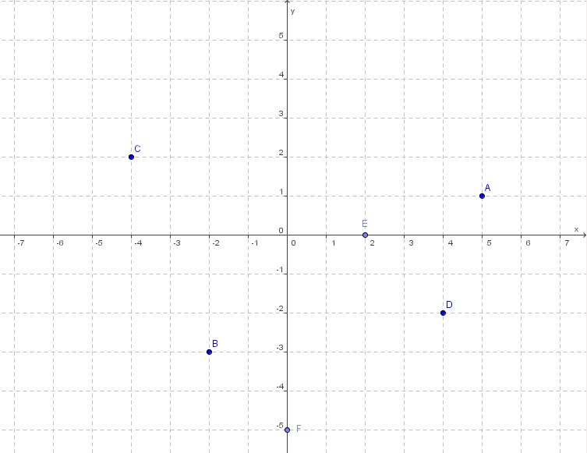
D`
E`
A`

a) Bestimmen Sie die Koordinaten der Punkte
B ( (-2) / (-3) ) und C ( (-4) / 2 )
b) Spiegeln Sie das Dreieck AED an der y-Achse.

c) Und geben Sie die Koordinaten der gespiegelten Punkte an:
A’ ( (-5) / 1 ), E’ ( (-2) / 0 ) und D’ ( (-4) / (-2))

C. Prozente

6.4 Vervollständigen Sie folgende Tabelle mit
Prozent (%), Promille (‰), Dezimalzahl oder Bruch. (__ / 3 P.)

Bruch | Dezimalzahl | Prozent | Promille
7 / 20 | 0.35 | 35 | ------
3 / 5 = 6 / 10 | ------- | 60 % | 600
--------- | 0.64 | 64 | 640 ‰

D. Gleichungen / Ungleichungen

6.5 Lösen Sie folgende Gleichung nach x auf: (__ / 2 P.)

33 = 5x – 27
|| + 27
60 = 5x
|| : 5
12 = x

6.6 Lösen Sie folgende Gleichung nach y auf: (__ / 2 P.)
4 (y + 2) – 2 = 38
|| T
4y + 8 – 2 = 38
|| T
4y + 6 = 38
|| – 6
4y = 32
|| : 4
y = 8

6.7 Lösen Sie folgende Ungleichung auf und geben Sie die Lösungen für
z in aufzählender Form an. (Nur ganze Zahlen, keine Dezimalzahlen) (__ / 3 P.)

6z + 9 < 17z – 24
|| – 6z
9 < 11z – 24
|| + 24
33 < 11z
|| : 11
3 < z

4, 5, 6, ... (Alle ganzen Zahlen grösser als 3)

